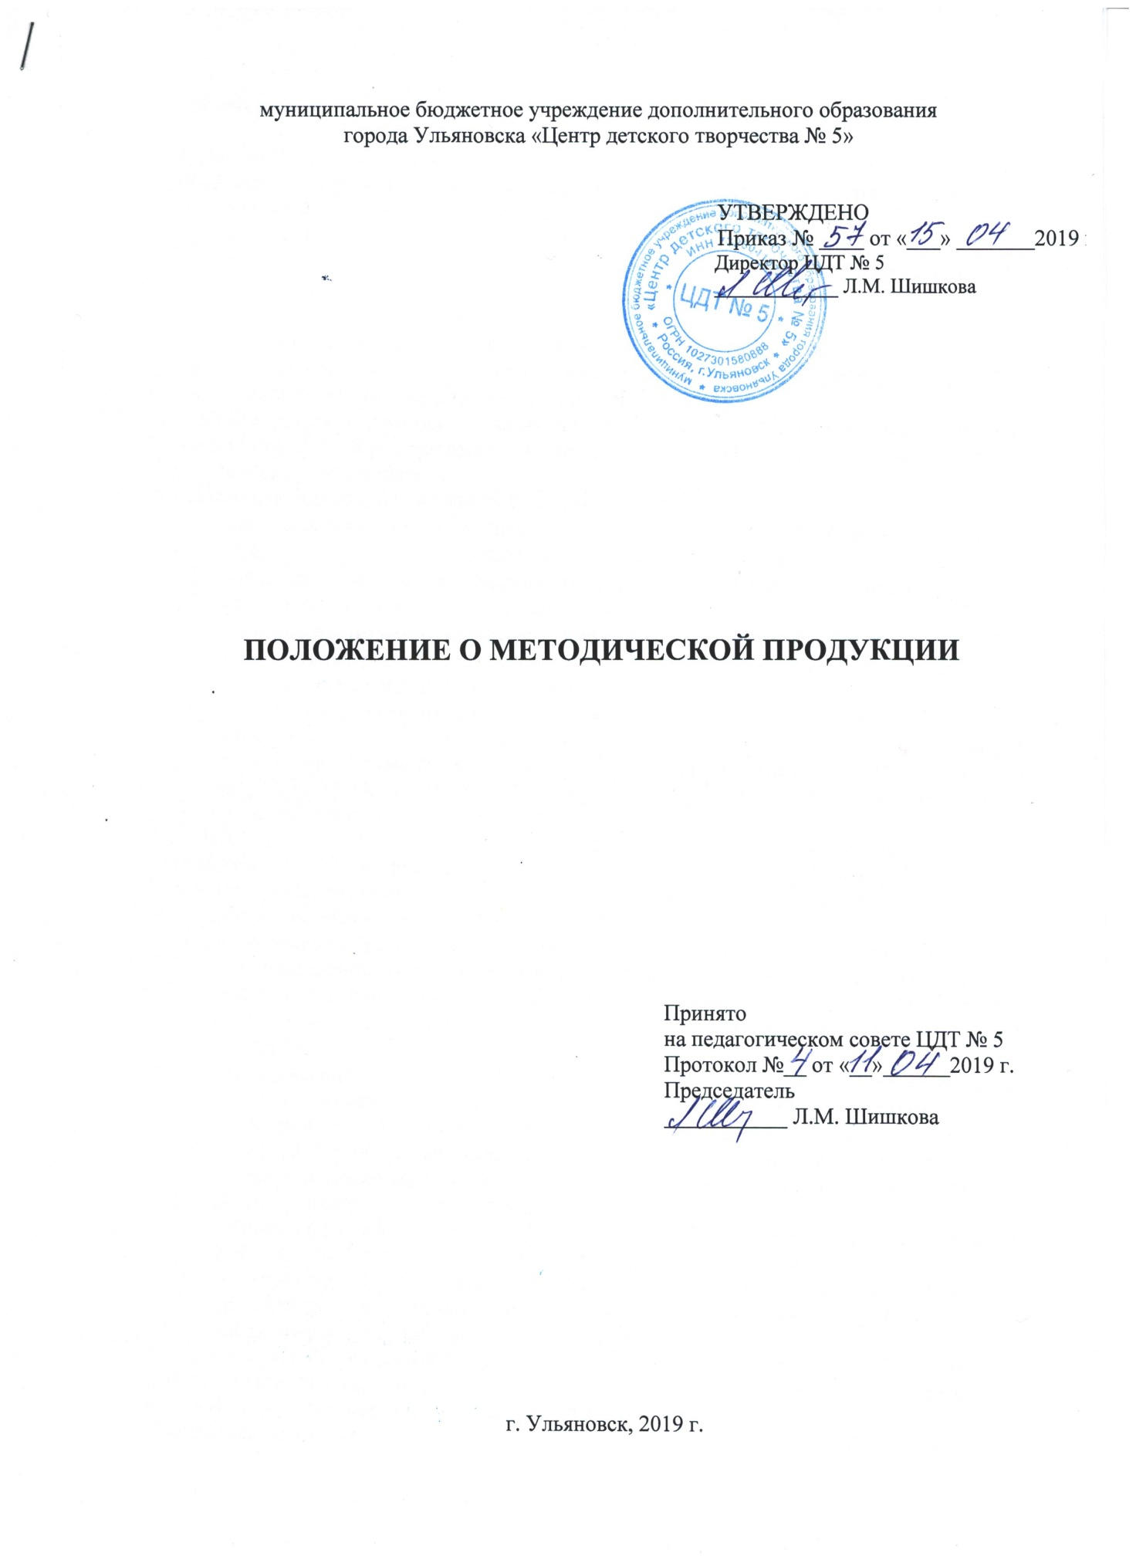

1. Общие положения.
1.1. Настоящее Положение определяет цели и задачи разработки методической продукции, требования к содержанию, структуре и оформлению методической продукции, критерии оценивания, сроки приёма методической продукции педагогических работников ЦДТ № 5.
1.2. Цели и задачи разработки методической продукции:
- развитие и поддержка творческой инициативы педагогов, их профессионального мастерства;
- выявление и трансляция передового педагогического опыта педагогов, инновационных технологий, используемых в образовательном процессе;
- совершенствование и повышение качества методической продукции;
- пополнение банка методической продукции ЦДТ № 5.
1.3. Методическая продукция – одна из форм выражения результативности методической деятельности, способ распространения методических знаний, обмена накопленного опыта педагогических работников.
1.4. Методическая продукция может быть адресована:
- для взрослого читателя (педагоги дополнительного образования, методисты, педагоги-организаторы, заведующие отделами, родители и др.);
- для детей (дошкольный, младший школьный, старший школьный возраст).
1.5. На рассмотрение методическим советом представляется:
- организационно-методическая продукция (учебно-методическое пособие, методические рекомендации, методическая разработка учебных занятий, сценарий воспитательных и досуговых мероприятий и пр.);
- прикладная методическая продукция (рабочая тетрадь, учебное пособие, материалы для мониторинга качества освоения дополнительной общеобразовательной общеразвивающей программы (далее − ДООП), учебно-методический комплект для учащихся для организации самостоятельной работы, технологические карты и пр.).
1.6. Организационно-методическая продукция создается для разъяснения цели и порядка (алгоритма), технологии и методики организации образовательного процесса.
Наиболее распространёнными видами организационно-методической продукции в дополнительном образовании являются:
- Методическая разработка – логично структурированный и подробно описанный ход проведения учебного занятия (мероприятия). Описание последовательности действий должно включать поставленные педагогом цели, средства их достижения, ожидаемые результаты и сопровождаться соответствующими методическими советами.
- Методические рекомендации – вид методической продукции, раскрывающий порядок, логику и акценты изучения какой-либо темы, проведения занятия (мероприятия). В методических рекомендациях акцент делается не столько на последовательность осуществляемых действий (как в методической разработке), сколько на раскрытие одной или нескольких частных методик, выработанных на основе положительного опыта. Задача методических рекомендаций – пропагандировать наиболее эффективные, рациональные варианты, образцы действий применительно к определенному виду деятельности (в том числе мероприятию). В методических рекомендациях обязательно содержится указание по организации и проведению одного или нескольких конкретных дел, иллюстрирующих описываемую методику на практике.
1.7. Прикладная методическая продукция – это совокупность наглядных учебных средств, использование которых позволяет учащимся (обучающимся) проделывать конструктивную работу в процессе обучения и осознанию осваивать материал. Прикладная методическая продукция − вспомогательный дидактический материал. Она предназначена дополнять и более полно раскрывать отдельные вопросы образовательного процесса (воспитательной и досуговой работы), в том числе тем, разделов ДООП. Дидактический материал может быть демонстрационного характера или служить раздаточным материалом и может включать следующие виды:
- Карточки, тестовые задания, графики, схемы, чертежи, рисунки, технологические карты, фотографии, иллюстрации, видеоролики, модели и пр..
- Рабочая тетрадь − практическая часть учебного пособия, в которой в доступной форме приводится закрепляющий материал по изучению теоретической части, практические задания, вопросы для обсуждения, позволяющие лучше усвоить теоретический курс дисциплины.
- Тематическая подборка материалов – подбор текстового и наглядно-иллюстративного материала по определенному разделу ДООП или отдельным темам (теоретический материал, деловые, имитационные игры, цитаты, фотографии, рисунки, художественные иллюстрации, слайды, видеоклипы, музыка и др.).
1.8. Методическая продукция может быть как индивидуальной, так и коллективной работой.
2. Требования к оформлению методической продукции.
2.1. Предъявляемые на рассмотрение методическим советом материалы не должны содержать информацию, нарушающую авторские права третьих лиц, иметь образовательный характер и не противоречить этическим нормам и закону РФ «О защите авторских и смежных прав».
2.2. В представленных материалах может быть использована информация, заимствованная из других источников. В этом случае необходимо указывать источники информации в виде библиографических ссылок. В случае нарушения авторских прав материалы не рассматриваются.
2.3. Требования к оформлению текста: шрифт - Times New Roman, размер шрифта – 12-14, поля (верхнее, нижнее – 2 см, правое 1,5 см, левое – 2,5 см), интервал – одинарный, выравнивание текста - по ширине, переносы в словах исключаются, параметры страницы (формата А-4) стандартные. Рисунки, таблицы, схемы должны быть пронумерованы, названы и подписаны. Ссылки на источники приводить в тексте в виде № источника в квадратных скобках.
2.4. Наименования разделов в тексте оформляются в виде заголовков. Заголовок раздела выделяется полужирным шрифтом, размещается по центру. Основной текст отделяется от заголовка пустой строкой. Заголовки подразделов начинаются с абзаца. Точка в конце заголовка не ставится. Заголовки не подчёркиваются. Каждый раздел рекомендуется начинать с нового листа.
2.5. Язык методической продукции должен быть лаконичным, грамотным, убедительным. Материал должен быть систематизирован, изложен максимально просто и чётко.
2.6. Рекомендуемые методы, приёмы, формы и средства должны обосновываться ссылками на свой педагогический опыт.
2.7. Методическая продукция составляется по следующей структуре:
- Титульный лист.
- Аннотация.
- Содержание.
- Введение.
- Основная часть.
- Заключение.
- Список литературы.
- Приложение.
2.8. На титульном листе указывается полное наименование учреждения, название ти вид методической продукции, ФИО автора, должность, квалификационная категория, год разработки.
2.9. В аннотации кратко описывается, какой проблеме посвящается методическая продукция, какие вопросы раскрывает, источник практического опыта, положенный в основу, возможные сферы применения, рекомендательная информация.
2.10. В содержании даются наименование разделов и указываются страницы по тексту.
2.11. Во введении (пояснительной записке) раскрывается актуальность данной работы, почему автор выбрал эту тему и каково её место в содержании образования, краткий анализ положения дел по данному вопросу, описание ожидаемого результата от использования данных материалов.
2.12. Основная часть не имеет особо регламентированной структуры, количество разделов может быть разным в зависимости от объёма имеющегося материала и поставленной перед собой целью. В этом разделе подробно рассматриваются все вопросы, внесенные в содержание. Эта часть может быть описанием основы состоявшегося опыта работы, советов по решению данной темы, наиболее трудных моментов описываемого вида деятельности и пути преодоления типичных ошибок. По ходу изложения можно представлять необходимые конспекты, сценарии, схемы, таблицы, рисунки и пр..
2.13. В заключении подводятся итоги и делаются выводы. Если материалы ранее публиковались или участвовали в конкурсах, необходимо указать: где, когда и результативность.
2.14. Список рекомендуемой литературы и электронных ресурсов, которые использовались при написании работы, указывается в алфавитном порядке с указанием автора, полного названия, места издания, издательства, года издания. На все перечисленные источники должны быть ссылки в основном тексте работы в виде номеров из списка, заключенных в квадратные скобки. Если разработка носит только практический характер, не требующий теоретических ссылок, то список используемых источников можно опустить.
2.15. Приложения оформляются в конце работы в порядке их упоминания в тексте. Каждое приложение начинается с новой страницы. Справа страницы пишется слово «ПРИЛОЖЕНИЕ» и его обозначают арабской цифрой, например «ПРИЛОЖЕНИЕ 1». В приложении размещают относящиеся к работе дополнительные материалы, которые усиливают или иллюстрируют важные стороны излагаемых вопросов (раздаточные карточки, ИКТ, схемы изложенных вопросов, фрагменты из конспектов открытых занятий и пр.). Иллюстрации обозначаются словом «Рисунок» и имеют название. Ссылки на них в тексте на приложения обязательны.
2.16. Общий объём методической продукции и приложений не лимитируется. Если методическая разработка представляет собой разработку одного занятия, то не менее 5 листов.
3. Критерии оценивания методической продукции.
3.1. Представленная методическая продукция оценивается по следующим критериям:
- Методическая грамотность изложения материала, соответствие нормам русского языка и стиля изложения.
- Практическая значимость.
- Степень авторского участия представленного материала.
- Соответствие содержания адресату.
- Технологичность (степень разработанности и возможность использования другими педагогами).
- Соответствие представленного материала заявленному виду методической продукции.
- Соблюдение требований к оформлению методической продукции.
- Эстетика оформления.
4. Сроки приёма методической продукции методическим советом ЦДТ № 5.
4.1. Методическая продукция принимается в электронном варианте на электронный адрес ul.cdt5@mail.ru c пометкой «Методическая продукция», в печатном варианте представляется по запросу.
4.2. Методическая продукция рассматривается методическим советом 2 раза за учебный год. Сроки приёма: первое полугодие − до 1 декабря, второе полугодие – до 1июня.
4.3. Присланны материалы не рецензируются. Методический совет имеет право не рассматривать работы, не соответствующие требованиям раздела 2 настоящего Положения и Методических рекомендаций по разработке методических материалов (Приложение 1) и вернуть их на доработку. Материалы с доработками могут быть представлены на рассмотрение повторно.
4.4. Методическая продукция, принятая методическим советом, может быть рекомендована для трансляции опыта работы педагога на выставках, педагогических советах, семинарах, конференциях и прочих методических мероприятиях. Возможна публикация в периодической печати и информационных порталах сети Интернет с соблюдением авторских прав.
5. Порядок вступления в силу.
5.1. Настоящее Положение вступает в силу по решению методического совета с момента его утверждения директором ЦДТ № 5.
5.2. Изменения, вносимые в Положение, вступают в силу в том же порядке.

